ZIENTZIA, TEKNOLOGIA ETA OSASUN KULTURARAKO KONPETENTZIA

Matematikarako gaitasunaren antza badute emaitzak, nahiz eta ez hain onak ez izan.

Ikastetxeko emaitzak, bai geruza bai ISEkarekin alderatuz, hobeagoak dira.

Ikasle gutxi dago hasierako mailan, bai ikastetxe mailan bai ikastaldeka. Emaiza homogeneoak dira.

Bi taldeetan maila aurreratua dutenen portzentaia berdina da.

Espero zitezkeen baino zertxobait altuxeagoak izan dira emaitzak.

Koherentzia handiagoa dute Matematika eta Zientziako emaitzak hizkuntzakoak baino (nahiz eta Euskarazko emaitzak onak izan orokorrean) eta Gaztelerazkoak txarrak ez(onak eztare).

Hona hemen laburpenak, orokorra eta ikastaldeka:

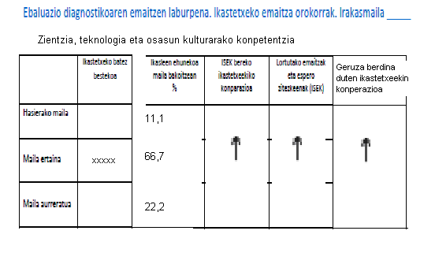

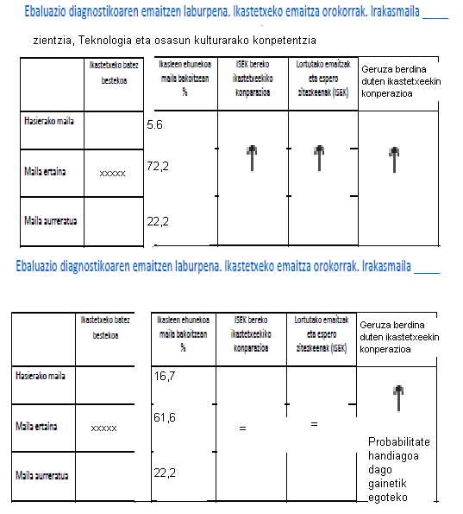

MINTEGITIK EKARPENAK

- Mintegiko lanari dagokoinez, frogak ezagutzen ez ditugunez zaila egiten zaigu benetako interpretazioa egitea. Frogak ezagutzeak lagunduko liguke ekarpenak egitera eta hobetze prozesuan pausoak ematera.
- 2) Konpetentziak neurtzeko adierazleak behar ditugu. Adierazle hauek beharko luketa izan gure lanean entrenatu beharko genituzkeenak ikasleekin eta froga zehatzetan neurtuz adierazikop ligukenak ikaslea halako edota bestelako konpetentziatanh gai direla.
- Bestetik, adierazten den datuen interpretazioz aparte ez dugu beste esatekorik.

